ИВАНОВСКИЙ
ВЕСТНИК
№ 7 ОТ 16.04.2021
Учредитель газеты: Совет депутатов Ивановского сельского поселения

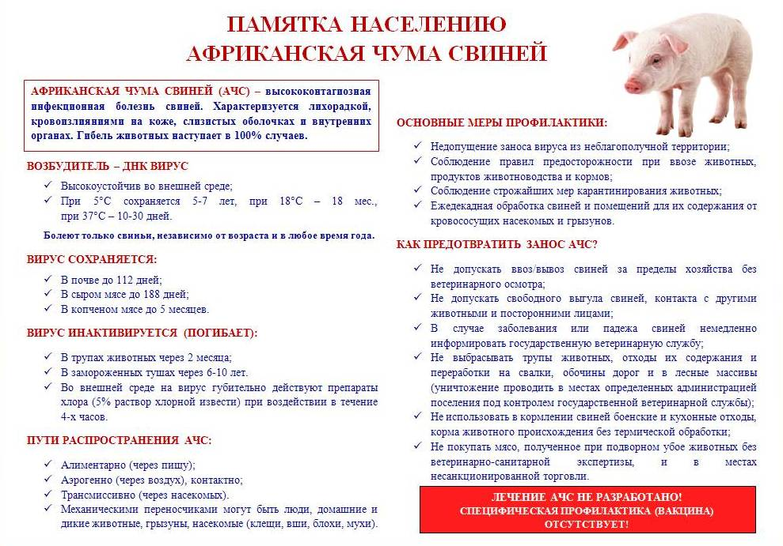

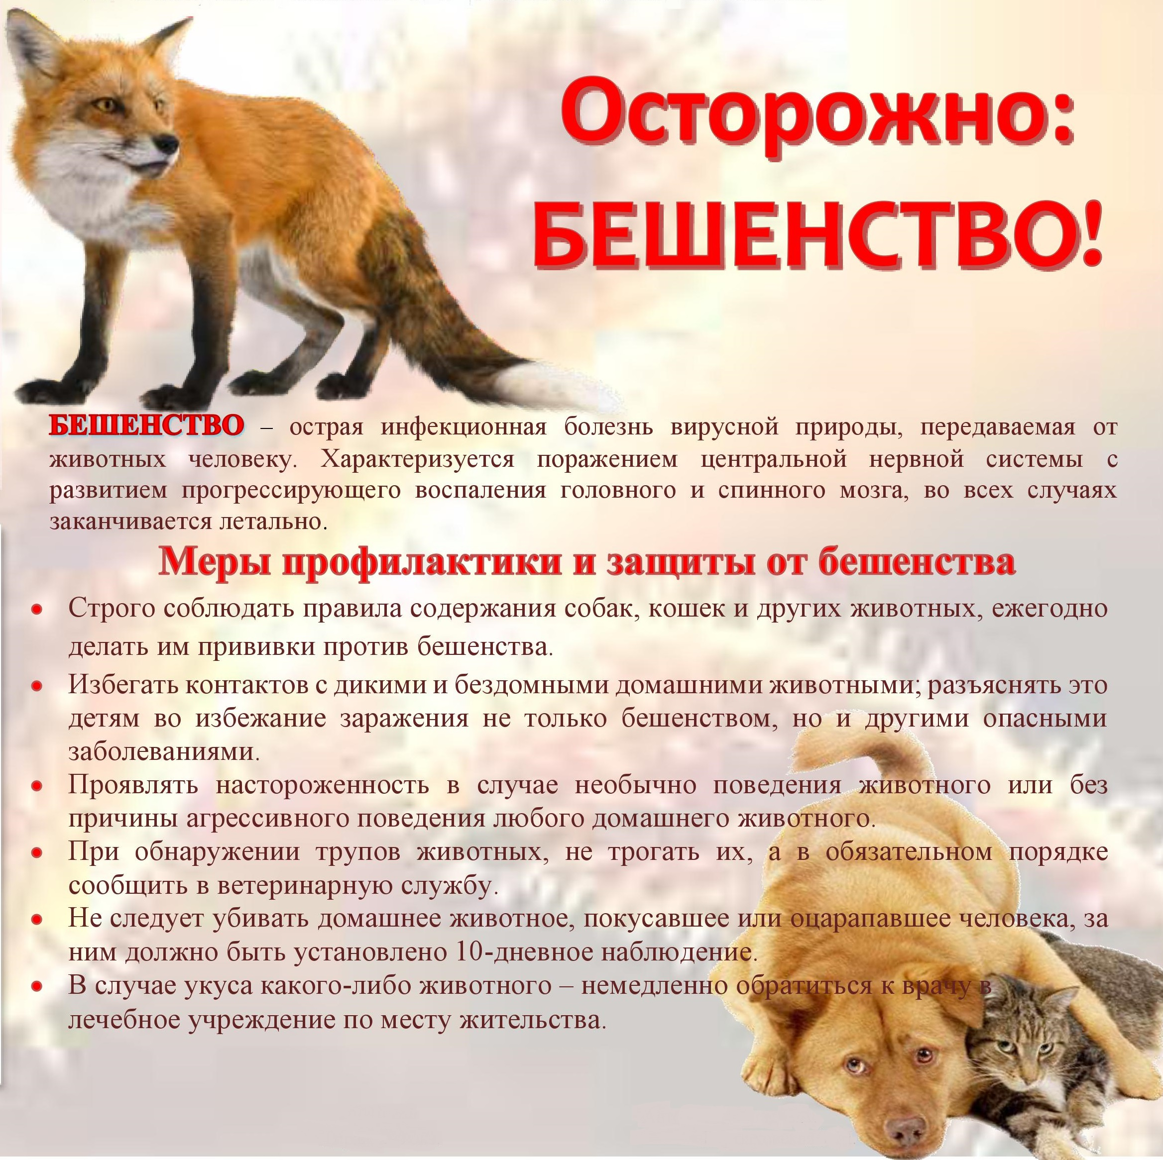

ИНФОРМАЦИЯ
об итогах публичных слушаний по проекту решения Совета депутатов Ивановского сельского поселения «Об утверждении отчета об исполнении бюджета Ивановского сельского поселения за 2020 год».

14 апреля 2021 года в 15 часов в помещении Администрации Ивановского сельского поселения состоялись публичные слушания по проекту решения Совета депутатов Ивановского сельского поселения «О назначении публичных слушаний по проекту решения Совета депутатов Ивановского сельского поселения «Об утверждении отчета об исполнении бюджета Ивановского сельского поселения за 2020 год».
Замечаний, дополнений в проект решения Совета депутатов Ивановского сельского поселения не поступило.
С протоколом публичных слушаний можно ознакомиться в Администрации Ивановского сельского поселения по адресу: д. Ивановское, ул. Центральная, д.31.

Глава Ивановского сельского поселения: А.В. Андреев
__________________

АДМИНИСТРАЦИЯ ИВАНОВСКОГО СЕЛЬСКОГО ПОСЕЛЕНИЯ
П О С Т А Н О В Л Е Н И Е

от 15.04.2021 г. № 24
О внесении изменений в Административный регламент по предоставлению муниципальной услуги по предоставлению разрешения на проведение земляных работ

В соответствии с Федеральным законом от 27.07.2010 № 210-ФЗ «Об организации предоставления государственных и муниципальных услуг», Федеральным законом от 06.10.2003 № 131-ФЗ «Об общих принципах организации местного самоуправления в Российской Федерации», Уставом Ивановского сельского поселения Старорусского района Новгородской области, администрация Ивановского сельского поселения
ПОСТАНОВЛЯЕТ:
1. Внести в Административный регламент по предоставлению муниципальной услуги предоставления разрешения на проведение земляных работ, утвержденный постановлением Администрации Ивановского сельского поселения от 21.07.2017 №81 «Об утверждении Административного регламента по предоставлению муниципальной услуги предоставления разрешения на проведение земляных работ» (далее – Регламент), следующие изменения:
1.1. Дополнить Регламент пунктом 2.6.3 следующего содержания:
«2.6.3. В целях предоставления муниципальной услуги установление личности заявителя может осуществляться в ходе личного приема посредством предъявления паспорта гражданина Российской Федерации либо иного документа, удостоверяющего личность, в соответствии с законодательством Российской Федерации или посредством идентификации и аутентификации в органах, предоставляющих государственные услуги, органах, предоставляющих муниципальные услуги, многофункциональных центрах с использованием информационных технологий, предусмотренных частью 18 статьи 14.1 Федерального закона от 27 июля 2006 года N 149-ФЗ "Об информации, информационных технологиях и о защите информации".
При предоставлении муниципальной услуги в электронной форме идентификация и аутентификация могут осуществляться посредством:
1) единой системы идентификации и аутентификации или иных государственных информационных систем, если такие государственные информационные системы в установленном Правительством Российской Федерации порядке обеспечивают взаимодействие с единой системой идентификации и аутентификации, при условии совпадения сведений о физическом лице в указанных информационных системах;
2) единой системы идентификации и аутентификации и единой информационной системы персональных данных, обеспечивающей обработку, включая сбор и хранение, биометрических персональных данных, их проверку и передачу информации о степени их соответствия предоставленным биометрическим персональным данным физического лица.».
1.2. Пункт 2.8.1 Регламента изложить в следующей редакции:
«2.8.1. Администрация Ивановского сельского поселения не вправе требовать от заявителя:
1) представления документов и информации или осуществления действий, представление или осуществление которых не предусмотрено нормативными правовыми актами, регулирующими отношения, возникающие в связи с предоставлением муниципальной услуги;
2) представления документов и информации, в том числе подтверждающих внесение заявителем платы за предоставление муниципальной услуги, которые находятся в распоряжении органов местного самоуправления либо подведомственных органам местного самоуправления организаций, участвующих в предоставлении предусмотренных частью 1 статьи 1 Федерального закона от 27 июля 2010 г. № 210-ФЗ «Об организации предоставления государственных и муниципальных услуг» муниципальных услуг, в соответствии с нормативными правовыми актами Российской Федерации, нормативными правовыми актами Новгородской области, муниципальными правовыми актами, за исключением документов, включенных в определенный частью 6 статьи 7 Федерального закона от 27 июля 2010 г. № 210-ФЗ «Об организации предоставления государственных и муниципальных услуг» перечень документов. Заявитель вправе представить указанные документы и информацию в органы, предоставляющие муниципальные услуги, по собственной инициативе;
3) осуществления действий, в том числе согласований, необходимых для получения муниципальных услуг и связанных с обращением в иные государственные органы, органы местного самоуправления, организации, за исключением получения услуг и получения документов и информации, предоставляемых в результате предоставления таких услуг, включенных в перечни, указанные в части 1 статьи 9 Федерального закона от 27 июля 2010 г. № 210-ФЗ «Об организации предоставления государственных и муниципальных услуг»;
4) представления документов и информации, отсутствие и (или) недостоверность которых не указывались при первоначальном отказе в приеме документов, необходимых для предоставления муниципальной услуги, либо в предоставлении муниципальной услуги, за исключением следующих случаев:
а) изменение требований нормативных правовых актов, касающихся предоставления муниципальной услуги, после первоначальной подачи заявления о предоставлении муниципальной услуги;
б) наличие ошибок в заявлении о предоставлении муниципальной услуги и документах, поданных заявителем после первоначального отказа в приеме документов, необходимых для предоставления муниципальной услуги, либо в предоставлении муниципальной услуги и не включенных в представленный ранее комплект документов;
в) истечение срока действия документов или изменение информации после первоначального отказа в приеме документов, необходимых для предоставления муниципальной услуги, либо в предоставлении муниципальной услуги;
г) выявление документально подтвержденного факта (признаков) ошибочного или противоправного действия (бездействия) должностного лица органа, предоставляющего муниципальную услугу, муниципального служащего, работника МФЦ, работника организации, предусмотренной частью 1.1 статьи 16 Федерального закона от 27 июля 2010 г. № 210-ФЗ «Об организации предоставления государственных и муниципальных услуг», при первоначальном отказе в приеме документов, необходимых для предоставления муниципальной услуги, либо в предоставлении муниципальной услуги, о чем в письменном виде за подписью руководителя органа, предоставляющего муниципальную услугу, руководителя МФЦ при первоначальном отказе в приеме документов, необходимых для предоставления муниципальной услуги, либо руководителя организации, предусмотренной частью 1.1 статьи 16 Федерального закона от 27 июля 2010 г. № 210-ФЗ «Об организации предоставления государственных и муниципальных услуг», уведомляется заявитель, а также приносятся извинения за доставленные неудобства;
5) предоставления на бумажном носителе документов и информации, электронные образы которых ранее были заверены в соответствии с пунктом 7.2 части 1 статьи 16 Федерального закона от 27 июля 2010 г. № 210-ФЗ «Об организации предоставления государственных и муниципальных услуг», за исключением случаев, если нанесение отметок на такие документы либо их изъятие является необходимым условием предоставления муниципальной услуги, и иных случаев, установленных федеральными законами
Предоставление документов и информации, указанных в пункте 2 части 1 статьи 7 Федерального закона № 210-ФЗ, а также предоставление документов и информации в случае, предусмотренном частью 4 статьи 19 Федерального закона № 210-ФЗ, осуществляется в том числе в электронной форме с использованием единой системы межведомственного электронного взаимодействия и подключаемых к ней региональных систем межведомственного электронного взаимодействия по межведомственному запросу органа, предоставляющего государственную услугу, органа, предоставляющего муниципальную услугу, подведомственной государственному органу или органу местного самоуправления организации, участвующей в предоставлении предусмотренных частью 1 статьи 1 настоящего Федерального закона государственных и муниципальных услуг, либо многофункционального центра.
Направление межведомственного запроса и представление документов и информации, указанных в пункте 2 части 1 статьи 7 Федерального закона № 210-ФЗ, допускаются только в целях, связанных с предоставлением муниципальной услуги и (или) ведением базовых государственных информационных ресурсов в целях предоставления муниципальной услуг.
В целях получения информации и документов, необходимых для предоставления муниципальной услуги, осуществляется межведомственное взаимодействие с Межрайонной ИФНС России № 2 по Новгородской области, владельцами автомобильных дорог.».
2. Опубликовать настоящее постановление в газете «Ивановский вестник» и на официальном сайте Администрации Ивановского сельского поселения в информационно-коммуникационной сети «Интернет».

Глава администрации Ивановского сельского поселения А.В. Андреев
_______________

АДМИНИСТРАЦИЯ ИВАНОВСКОГО СЕЛЬСКОГО ПОСЕЛЕНИЯ
П О С Т А Н О В Л Е Н И Е

от 15 апреля 2021 г. № 25

О внесении изменений в Административный регламент по предоставлению муниципальной услуги по выдаче специальных разрешений на движение по автомобильным дорогам местного значения тяжеловесного и (или) крупногабаритного транспортного средства

В целях приведения нормативных правовых актов Администрации Ивановского сельского поселения в соответствие с Федеральным законом от 27 июля 2010г. N 210-ФЗ "Об организации предоставления государственных и муниципальных услуг", Администрация Ивановского сельского поселения
ПОСТАНОВЛЯЕТ:
1. Внести в Административный регламент по предоставлению муниципальной услуги по выдаче специальных разрешений на движение по автомобильным дорогам местного значения тяжеловесного и (или) крупногабаритного транспортного средства, утвержденный постановлением Администрации Ивановского сельского поселения от 13.05.2019 №44 «Об утверждении Административного регламента по предоставлению муниципальной услуги по выдаче специальных разрешений на движение по автомобильным дорогам местного значения тяжеловесного и (или) крупногабаритного транспортного средства» (далее – Регламент), следующие изменения:
1.1. Дополнить Регламент пунктом 2.6.4 следующего содержания:
«2.6.4. В целях предоставления муниципальной услуги установление личности заявителя может осуществляться в ходе личного приема посредством предъявления паспорта гражданина Российской Федерации либо иного документа, удостоверяющего личность, в соответствии с законодательством Российской Федерации или посредством идентификации и аутентификации в органах, предоставляющих государственные услуги, органах, предоставляющих муниципальные услуги, многофункциональных центрах с использованием информационных технологий, предусмотренных частью 18 статьи 14.1 Федерального закона от 27 июля 2006 года N 149-ФЗ "Об информации, информационных технологиях и о защите информации".
При предоставлении муниципальной услуги в электронной форме идентификация и аутентификация могут осуществляться посредством:
1) единой системы идентификации и аутентификации или иных государственных информационных систем, если такие государственные информационные системы в установленном Правительством Российской Федерации порядке обеспечивают взаимодействие с единой системой идентификации и аутентификации, при условии совпадения сведений о физическом лице в указанных информационных системах;
2) единой системы идентификации и аутентификации и единой информационной системы персональных данных, обеспечивающей обработку, включая сбор и хранение, биометрических персональных данных, их проверку и передачу информации о степени их соответствия предоставленным биометрическим персональным данным физического лица.».
1.2.Пункт 2.8.1 Регламента изложить в следующей редакции:
«2.8.1. Администрация Ивановского сельского поселения не вправе требовать от заявителя:
1) представления документов и информации или осуществления действий, представление или осуществление которых не предусмотрено нормативными правовыми актами, регулирующими отношения, возникающие в связи с предоставлением муниципальной услуги;
2) представления документов и информации, в том числе подтверждающих внесение заявителем платы за предоставление муниципальной услуги, которые находятся в распоряжении органов местного самоуправления либо подведомственных органам местного самоуправления организаций, участвующих в предоставлении предусмотренных частью 1 статьи 1 Федерального закона от 27 июля 2010 г. № 210-ФЗ «Об организации предоставления государственных и муниципальных услуг» муниципальных услуг, в соответствии с нормативными правовыми актами Российской Федерации, нормативными правовыми актами Новгородской области, муниципальными правовыми актами, за исключением документов, включенных в определенный частью 6 статьи 7 Федерального закона от 27 июля 2010 г. № 210-ФЗ «Об организации предоставления государственных и муниципальных услуг» перечень документов. Заявитель вправе представить указанные документы и информацию в органы, предоставляющие муниципальные услуги, по собственной инициативе;
3) осуществления действий, в том числе согласований, необходимых для получения муниципальных услуг и связанных с обращением в иные государственные органы, органы местного самоуправления, организации, за исключением получения услуг и получения документов и информации, предоставляемых в результате предоставления таких услуг, включенных в перечни, указанные в части 1 статьи 9 Федерального закона от 27 июля 2010 г. № 210-ФЗ «Об организации предоставления государственных и муниципальных услуг»;
4) представления документов и информации, отсутствие и (или) недостоверность которых не указывались при первоначальном отказе в приеме документов, необходимых для предоставления муниципальной услуги, либо в предоставлении муниципальной услуги, за исключением следующих случаев:
а) изменение требований нормативных правовых актов, касающихся предоставления муниципальной услуги, после первоначальной подачи заявления о предоставлении муниципальной услуги;
б) наличие ошибок в заявлении о предоставлении муниципальной услуги и документах, поданных заявителем после первоначального отказа в приеме документов, необходимых для предоставления муниципальной услуги, либо в предоставлении муниципальной услуги и не включенных в представленный ранее комплект документов;
в) истечение срока действия документов или изменение информации после первоначального отказа в приеме документов, необходимых для предоставления муниципальной услуги, либо в предоставлении муниципальной услуги;
г) выявление документально подтвержденного факта (признаков) ошибочного или противоправного действия (бездействия) должностного лица органа, предоставляющего муниципальную услугу, муниципального служащего, работника МФЦ, работника организации, предусмотренной частью 1.1 статьи 16 Федерального закона от 27 июля 2010 г. № 210-ФЗ «Об организации предоставления государственных и муниципальных услуг», при первоначальном отказе в приеме документов, необходимых для предоставления муниципальной услуги, либо в предоставлении муниципальной услуги, о чем в письменном виде за подписью руководителя органа, предоставляющего муниципальную услугу, руководителя МФЦ при первоначальном отказе в приеме документов, необходимых для предоставления муниципальной услуги, либо руководителя организации, предусмотренной частью 1.1 статьи 16 Федерального закона от 27 июля 2010 г. № 210-ФЗ «Об организации предоставления государственных и муниципальных услуг», уведомляется заявитель, а также приносятся извинения за доставленные неудобства;
5) предоставления на бумажном носителе документов и информации, электронные образы которых ранее были заверены в соответствии с пунктом 7.2 части 1 статьи 16 Федерального закона от 27 июля 2010 г. № 210-ФЗ «Об организации предоставления государственных и муниципальных услуг», за исключением случаев, если нанесение отметок на такие документы либо их изъятие является необходимым условием предоставления муниципальной услуги, и иных случаев, установленных федеральными законами
Предоставление документов и информации, указанных в пункте 2 части 1 статьи 7 Федерального закона № 210-ФЗ, а также предоставление документов и информации в случае, предусмотренном частью 4 статьи 19 Федерального закона № 210-ФЗ, осуществляется в том числе в электронной форме с использованием единой системы межведомственного электронного взаимодействия и подключаемых к ней региональных систем межведомственного электронного взаимодействия по межведомственному запросу органа, предоставляющего государственную услугу, органа, предоставляющего муниципальную услугу, подведомственной государственному органу или органу местного самоуправления организации, участвующей в предоставлении предусмотренных частью 1 статьи 1 настоящего Федерального закона государственных и муниципальных услуг, либо многофункционального центра.
Направление межведомственного запроса и представление документов и информации, указанных в пункте 2 части 1 статьи 7 Федерального закона № 210-ФЗ, допускаются только в целях, связанных с предоставлением муниципальной услуги и (или) ведением базовых государственных информационных ресурсов в целях предоставления муниципальной услуг.
В целях получения информации и документов, необходимых для предоставления муниципальной услуги, осуществляется межведомственное взаимодействие с Межрайонной ИФНС России N2 по Новгородской области.».
2. Опубликовать настоящее постановление в газете «Ивановский вестник» и на официальном сайте Администрации Ивановского сельского поселения в информационно-коммуникационной сети «Интернет».

Глава администрации Ивановского сельского поселения А.В. Андреев
________________________

АДМИНИСТРАЦИЯ ИВАНОВСКОГО СЕЛЬСКОГО ПОСЕЛЕНИЯ
П О С Т А Н О В Л Е Н И Е

от 15.04. 2021 г. № 26

О внесении изменений в Административный регламент по предоставлению муниципальной услуги по оказанию поддержки субъектам малого и среднего предпринимательства в рамках реализации муниципальных программ
В целях приведения нормативных правовых актов Администрации Ивановского сельского поселения в соответствие с Федеральным законом от 27 июля 2010г. N 210-ФЗ "Об организации предоставления государственных и муниципальных услуг", Администрация Ивановского сельского поселения
ПОСТАНОВЛЯЕТ:
1. Внести в Административный регламент предоставления муниципальной услуги по оказанию поддержки субъектам малого и среднего предпринимательства в рамках реализации муниципальных программ, утвержденный постановлением Администрации Ивановского сельского поселения от 07.09.2015 №83 (далее – Регламент), следующие изменения:
1.1. Дополнить Регламент пунктом 2.6.7.1 следующего содержания:
«2.6.7.1. В целях предоставления муниципальной услуги установление личности заявителя может осуществляться в ходе личного приема посредством предъявления паспорта гражданина Российской Федерации либо иного документа, удостоверяющего личность, в соответствии с законодательством Российской Федерации или посредством идентификации и аутентификации в органах, предоставляющих государственные услуги, органах, предоставляющих муниципальные услуги, многофункциональных центрах с использованием информационных технологий, предусмотренных частью 18 статьи 14.1 Федерального закона от 27 июля 2006 года N 149-ФЗ "Об информации, информационных технологиях и о защите информации".
При предоставлении муниципальной услуги в электронной форме идентификация и аутентификация могут осуществляться посредством:
1) единой системы идентификации и аутентификации или иных государственных информационных систем, если такие государственные информационные системы в установленном Правительством Российской Федерации порядке обеспечивают взаимодействие с единой системой идентификации и аутентификации, при условии совпадения сведений о физическом лице в указанных информационных системах;
2) единой системы идентификации и аутентификации и единой информационной системы персональных данных, обеспечивающей обработку, включая сбор и хранение, биометрических персональных данных, их проверку и передачу информации о степени их соответствия предоставленным биометрическим персональным данным физического лица.».
1.2.Пункт 2.8.1 Регламента изложить в следующей редакции:
«2.8.1. Администрация Ивановского сельского поселения не вправе требовать от заявителя:
1) представления документов и информации или осуществления действий, представление или осуществление которых не предусмотрено нормативными правовыми актами, регулирующими отношения, возникающие в связи с предоставлением муниципальной услуги;
2) представления документов и информации, в том числе подтверждающих внесение заявителем платы за предоставление муниципальной услуги, которые находятся в распоряжении органов местного самоуправления либо подведомственных органам местного самоуправления организаций, участвующих в предоставлении предусмотренных частью 1 статьи 1 Федерального закона от 27 июля 2010 г. № 210-ФЗ «Об организации предоставления государственных и муниципальных услуг» муниципальных услуг, в соответствии с нормативными правовыми актами Российской Федерации, нормативными правовыми актами Новгородской области, муниципальными правовыми актами, за исключением документов, включенных в определенный частью 6 статьи 7 Федерального закона от 27 июля 2010 г. № 210-ФЗ «Об организации предоставления государственных и муниципальных услуг» перечень документов. Заявитель вправе представить указанные документы и информацию в органы, предоставляющие муниципальные услуги, по собственной инициативе;
3) осуществления действий, в том числе согласований, необходимых для получения муниципальных услуг и связанных с обращением в иные государственные органы, органы местного самоуправления, организации, за исключением получения услуг и получения документов и информации, предоставляемых в результате предоставления таких услуг, включенных в перечни, указанные в части 1 статьи 9 Федерального закона от 27 июля 2010 г. № 210-ФЗ «Об организации предоставления государственных и муниципальных услуг»;
4) представления документов и информации, отсутствие и (или) недостоверность которых не указывались при первоначальном отказе в приеме документов, необходимых для предоставления муниципальной услуги, либо в предоставлении муниципальной услуги, за исключением следующих случаев:
а) изменение требований нормативных правовых актов, касающихся предоставления муниципальной услуги, после первоначальной подачи заявления о предоставлении муниципальной услуги;
б) наличие ошибок в заявлении о предоставлении муниципальной услуги и документах, поданных заявителем после первоначального отказа в приеме документов, необходимых для предоставления муниципальной услуги, либо в предоставлении муниципальной услуги и не включенных в представленный ранее комплект документов;
в) истечение срока действия документов или изменение информации после первоначального отказа в приеме документов, необходимых для предоставления муниципальной услуги, либо в предоставлении муниципальной услуги;
г) выявление документально подтвержденного факта (признаков) ошибочного или противоправного действия (бездействия) должностного лица органа, предоставляющего муниципальную услугу, муниципального служащего, работника МФЦ, работника организации, предусмотренной частью 1.1 статьи 16 Федерального закона от 27 июля 2010 г. № 210-ФЗ «Об организации предоставления государственных и муниципальных услуг», при первоначальном отказе в приеме документов, необходимых для предоставления муниципальной услуги, либо в предоставлении муниципальной услуги, о чем в письменном виде за подписью руководителя органа, предоставляющего муниципальную услугу, руководителя МФЦ при первоначальном отказе в приеме документов, необходимых для предоставления муниципальной услуги, либо руководителя организации, предусмотренной частью 1.1 статьи 16 Федерального закона от 27 июля 2010 г. № 210-ФЗ «Об организации предоставления государственных и муниципальных услуг», уведомляется заявитель, а также приносятся извинения за доставленные неудобства;
5) предоставления на бумажном носителе документов и информации, электронные образы которых ранее были заверены в соответствии с пунктом 7.2 части 1 статьи 16 Федерального закона от 27 июля 2010 г. № 210-ФЗ «Об организации предоставления государственных и муниципальных услуг», за исключением случаев, если нанесение отметок на такие документы либо их изъятие является необходимым условием предоставления муниципальной услуги, и иных случаев, установленных федеральными законами
Предоставление документов и информации, указанных в пункте 2 части 1 статьи 7 Федерального закона № 210-ФЗ, а также предоставление документов и информации в случае, предусмотренном частью 4 статьи 19 Федерального закона № 210-ФЗ, осуществляется в том числе в электронной форме с использованием единой системы межведомственного электронного взаимодействия и подключаемых к ней региональных систем межведомственного электронного взаимодействия по межведомственному запросу органа, предоставляющего государственную услугу, органа, предоставляющего муниципальную услугу, подведомственной государственному органу или органу местного самоуправления организации, участвующей в предоставлении предусмотренных частью 1 статьи 1 настоящего Федерального закона государственных и муниципальных услуг, либо многофункционального центра.
Направление межведомственного запроса и представление документов и информации, указанных в пункте 2 части 1 статьи 7 Федерального закона № 210-ФЗ, допускаются только в целях, связанных с предоставлением муниципальной услуги и (или) ведением базовых государственных информационных ресурсов в целях предоставления муниципальной услуг.
В целях получения информации и документов, необходимых для предоставления муниципальной услуги, осуществляется межведомственное взаимодействие с Федеральной службой государственной регистрации, кадастра и картографии, Межрайонной ИФНС России N2 по Новгородской области.».
2. Опубликовать настоящее постановление в газете «Ивановский вестник» и на официальном сайте Администрации Ивановского сельского поселения в информационно-коммуникационной сети «Интернет».

Глава администрации Ивановского сельского поселения А.В. Андреев
___________________

АДМИНИСТРАЦИЯ ИВАНОВСКОГО СЕЛЬСКОГО ПОСЕЛЕНИЯ
П О С Т А Н О В Л Е Н И Е

от 15.04.2021 г. № 27

О внесении изменений в Административный регламент по предоставлению муниципальной услуги «Организация и проведение аукциона по продаже земельного участка, находящегося в муниципальной собственности или аукциона на право заключения договора аренды такого земельного участка»

В целях приведения нормативных правовых актов Администрации Ивановского сельского поселения в соответствие с Федеральным законом от 27 июля 2010г. N 210-ФЗ "Об организации предоставления государственных и муниципальных услуг", Администрация Ивановского сельского поселения
ПОСТАНОВЛЯЕТ:
1. Внести в Административный регламент по предоставлению муниципальной услуги «Организация и проведение аукциона по продаже земельного участка, находящегося в муниципальной собственности или аукциона на право заключения договора аренды такого земельного участка», утвержденный постановлением Администрации Ивановского сельского поселения от 30.12.2020 №139 (далее – Регламент), следующие изменения:
1.1. Дополнить Регламент пунктом 2.6.4 следующего содержания:
«2.6.4. В целях предоставления муниципальной услуги установление личности заявителя может осуществляться в ходе личного приема посредством предъявления паспорта гражданина Российской Федерации либо иного документа, удостоверяющего личность, в соответствии с законодательством Российской Федерации или посредством идентификации и аутентификации в органах, предоставляющих государственные услуги, органах, предоставляющих муниципальные услуги, многофункциональных центрах с использованием информационных технологий, предусмотренных частью 18 статьи 14.1 Федерального закона от 27 июля 2006 года N 149-ФЗ "Об информации, информационных технологиях и о защите информации".
При предоставлении муниципальной услуги в электронной форме идентификация и аутентификация могут осуществляться посредством:
1) единой системы идентификации и аутентификации или иных государственных информационных систем, если такие государственные информационные системы в установленном Правительством Российской Федерации порядке обеспечивают взаимодействие с единой системой идентификации и аутентификации, при условии совпадения сведений о физическом лице в указанных информационных системах;
2) единой системы идентификации и аутентификации и единой информационной системы персональных данных, обеспечивающей обработку, включая сбор и хранение, биометрических персональных данных, их проверку и передачу информации о степени их соответствия предоставленным биометрическим персональным данным физического лица.».
1.2.Пункт 2.8.1 Регламента изложить в следующей редакции:
«2.8.1. Администрация Ивановского сельского поселения не вправе требовать от заявителя:
1) представления документов и информации или осуществления действий, представление или осуществление которых не предусмотрено нормативными правовыми актами, регулирующими отношения, возникающие в связи с предоставлением муниципальной услуги;
2) представления документов и информации, в том числе подтверждающих внесение заявителем платы за предоставление муниципальной услуги, которые находятся в распоряжении органов местного самоуправления либо подведомственных органам местного самоуправления организаций, участвующих в предоставлении предусмотренных частью 1 статьи 1 Федерального закона от 27 июля 2010 г. № 210-ФЗ «Об организации предоставления государственных и муниципальных услуг» муниципальных услуг, в соответствии с нормативными правовыми актами Российской Федерации, нормативными правовыми актами Новгородской области, муниципальными правовыми актами, за исключением документов, включенных в определенный частью 6 статьи 7 Федерального закона от 27 июля 2010 г. № 210-ФЗ «Об организации предоставления государственных и муниципальных услуг» перечень документов. Заявитель вправе представить указанные документы и информацию в органы, предоставляющие муниципальные услуги, по собственной инициативе;
3) осуществления действий, в том числе согласований, необходимых для получения муниципальных услуг и связанных с обращением в иные государственные органы, органы местного самоуправления, организации, за исключением получения услуг и получения документов и информации, предоставляемых в результате предоставления таких услуг, включенных в перечни, указанные в части 1 статьи 9 Федерального закона от 27 июля 2010 г. № 210-ФЗ «Об организации предоставления государственных и муниципальных услуг»;
4) представления документов и информации, отсутствие и (или) недостоверность которых не указывались при первоначальном отказе в приеме документов, необходимых для предоставления муниципальной услуги, либо в предоставлении муниципальной услуги, за исключением следующих случаев:
а) изменение требований нормативных правовых актов, касающихся предоставления муниципальной услуги, после первоначальной подачи заявления о предоставлении муниципальной услуги;
б) наличие ошибок в заявлении о предоставлении муниципальной услуги и документах, поданных заявителем после первоначального отказа в приеме документов, необходимых для предоставления муниципальной услуги, либо в предоставлении муниципальной услуги и не включенных в представленный ранее комплект документов;
в) истечение срока действия документов или изменение информации после первоначального отказа в приеме документов, необходимых для предоставления муниципальной услуги, либо в предоставлении муниципальной услуги;
г) выявление документально подтвержденного факта (признаков) ошибочного или противоправного действия (бездействия) должностного лица органа, предоставляющего муниципальную услугу, муниципального служащего, работника МФЦ, работника организации, предусмотренной частью 1.1 статьи 16 Федерального закона от 27 июля 2010 г. № 210-ФЗ «Об организации предоставления государственных и муниципальных услуг», при первоначальном отказе в приеме документов, необходимых для предоставления муниципальной услуги, либо в предоставлении муниципальной услуги, о чем в письменном виде за подписью руководителя органа, предоставляющего муниципальную услугу, руководителя МФЦ при первоначальном отказе в приеме документов, необходимых для предоставления муниципальной услуги, либо руководителя организации, предусмотренной частью 1.1 статьи 16 Федерального закона от 27 июля 2010 г. № 210-ФЗ «Об организации предоставления государственных и муниципальных услуг», уведомляется заявитель, а также приносятся извинения за доставленные неудобства;
5) предоставления на бумажном носителе документов и информации, электронные образы которых ранее были заверены в соответствии с пунктом 7.2 части 1 статьи 16 Федерального закона от 27 июля 2010 г. № 210-ФЗ «Об организации предоставления государственных и муниципальных услуг», за исключением случаев, если нанесение отметок на такие документы либо их изъятие является необходимым условием предоставления муниципальной услуги, и иных случаев, установленных федеральными законами
Предоставление документов и информации, указанных в пункте 2 части 1 статьи 7 Федерального закона № 210-ФЗ, а также предоставление документов и информации в случае, предусмотренном частью 4 статьи 19 Федерального закона № 210-ФЗ, осуществляется в том числе в электронной форме с использованием единой системы межведомственного электронного взаимодействия и подключаемых к ней региональных систем межведомственного электронного взаимодействия по межведомственному запросу органа, предоставляющего государственную услугу, органа, предоставляющего муниципальную услугу, подведомственной государственному органу или органу местного самоуправления организации, участвующей в предоставлении предусмотренных частью 1 статьи 1 настоящего Федерального закона государственных и муниципальных услуг, либо многофункционального центра.
Направление межведомственного запроса и представление документов и информации, указанных в пункте 2 части 1 статьи 7 Федерального закона № 210-ФЗ, допускаются только в целях, связанных с предоставлением муниципальной услуги и (или) ведением базовых государственных информационных ресурсов в целях предоставления муниципальной услуг.
В целях получения информации и документов, необходимых для предоставления муниципальной услуги, осуществляется межведомственное взаимодействие с Межрайонной ИФНС России N 2 по Новгородской области.».
2. Опубликовать настоящее постановление в газете «Ивановский вестник» и на официальном сайте Администрации Ивановского сельского поселения в информационно-коммуникационной сети «Интернет».

Глава администрации Ивановского сельского поселения А.В. Андреев
________________
Ивановский вестник |  | Адрес редакции-издателя: 175230, д. Ивановское, ул. Центральная, д.31  Гл. редактор: А.В. Андреев  Телефон: 72 -433, 72-435  Факс: 72-433 |  | Номер газеты подписан к печати в 11.00  16 апреля 2021 года  Тираж 5 экз.  Материалы этого выпуска публикуются бесплатно

